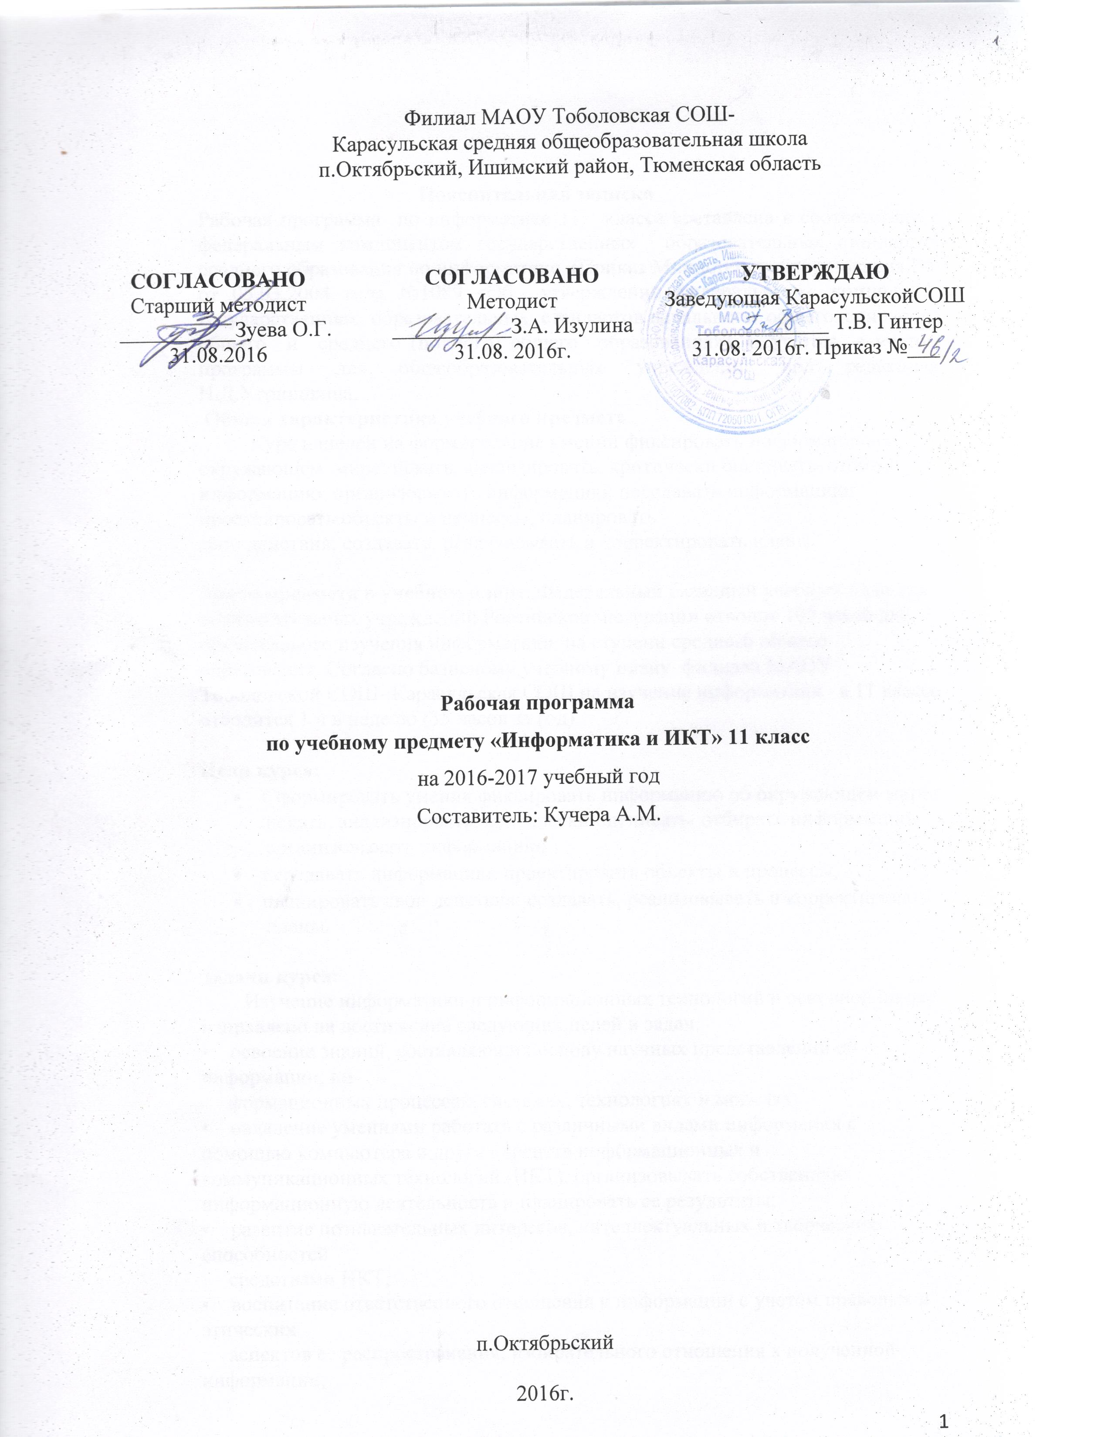

Пояснительная записка
Рабочая программа по информатике 11 класса составлена в соответствии с федеральным компонентом государственных образовательных стандартов среднего образования по информатике (Приказ Министерства образования РФ от 05.03.2004 года №1089 «Об утверждении федерального компонента государственных образовательных стандартов начального общего, основного общего и среднего (полного) общего образования»). С учетом с учетом программы для общеобразовательных учреждений под редакцией Н.Д.Угриновича.
Общая характеристика учебного предмета.
Курс нацелен на формирование умений фиксировать информацию об окружающем мире; искать, анализировать, критически оценивать, отбирать информацию; организовывать информацию; передавать информацию; проектировать объекты и процессы, планировать
свои действия; создавать, реализовывать и корректировать планы.

Место предмета в учебном плане. Федеральный базисный учебный план для образовательных учреждений Российской Федерации отводит 102 часов для обязательного изучения информатики на ступени среднего общего образования. Согласно базисному учебному плану филиала МАОУ Тоболовской СОШ- Карасульская СОШ на изучение информатики в 11 классе отводится 1 ч в неделю (35 часов за год).и обучения:

Цели курса:
- Сформировать умения фиксировать информацию об окружающем мире; искать, анализировать, критически оценивать, отбирать информацию; организовывать информацию;
- передавать информацию; проектировать объекты и процессы,
- планировать свои действия; создавать, реализовывать и корректировать планы.

Задачи курса:
Изучение информатики и информационных технологий в основной школе направлено на достижение следующих целей и задач:
• освоение знаний, составляющих основу научных представлений об информации, ин-
формационных процессах, системах, технологиях и моделях;
• овладение умениями работать с различными видами информации с помощью компьютера и других средств информационных и коммуникационных технологий (ИКТ), организовывать собственную информационную деятельность и планировать ее результаты;
• развитие познавательных интересов, интеллектуальных и творческих способностей
средствами ИКТ;
• воспитание ответственного отношения к информации с учетом правовых и этических
аспектов ее распространения; избирательного отношения к полученной информации;
• выработка навыков применения средств ИКТ в повседневной жизни, при выполнении
индивидуальных и коллективных проектов, в учебной деятельности, дальнейшем освоении профессий, востребованных на рынке труда.

Учебно-методический комплект:
- Программа для общеобразовательных учреждений под редакцией Н.Д.Угриновича,
2.Учебник по информатике для 11-го класса /Н.Д. Угриновича.-4-е издание.-М.:Бином.,2007.
Учебно-методический комплект утверждён приказом заведующего филиала МАОУ Тоболовкой СОШ -Карасульская СОШ №22/2 от 31.05.2016.

Тематический план
Темы | Количество часов | Контрольные работы
Информационные процессы.  Обработка информации. | 34 | 1
итого | 34 | 1

Содержание тем учебного курса:
ИНФОРМАЦИОННЫЕ ПРОЦЕССЫ-34 часа
Обработка информации-34 часа Алгоритмические конструкции. Разбиение задачи на подзадачи, вспомогательный алгоритм. Обрабатываемые объекты: цепочки символов, числа, списки, деревья, графы.

Список дополнительной литературы:
- Информатика и информационные технологии. Учебник для 10-11 классов/ Н.Д.Угринович.-4-е изд.-М.:БИНОМ. Лаборатория знаний,2007.
- основы информатики и вычислительной техники. Учебник для 10-11 классов средн.шк./А.Г.Гейн,В.Г.Житомирский,Е.В.Линецкий.-3-е изд.-М.:Просвещение,1993.

